Comprobar forma 1

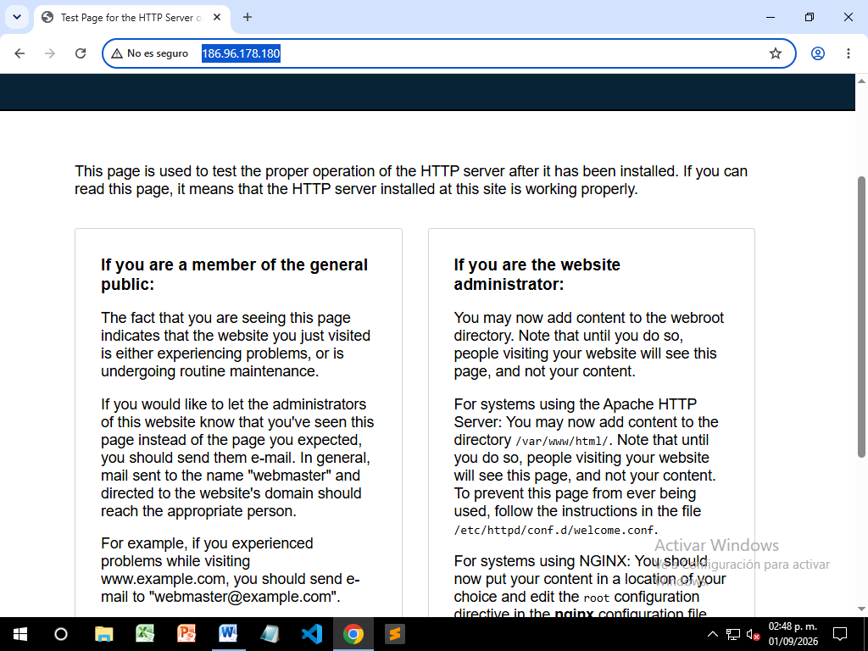
terminal
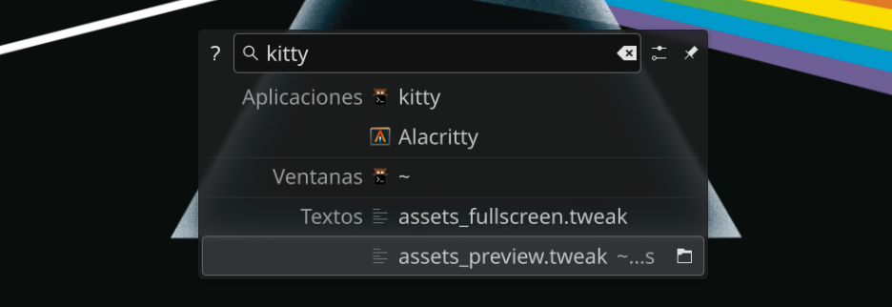

test 2

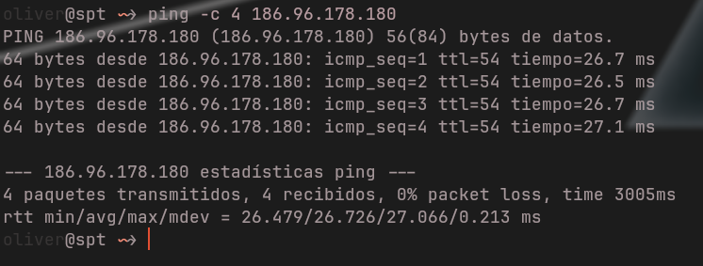

forma 2 ejemplo de “fallo” en linux Arch
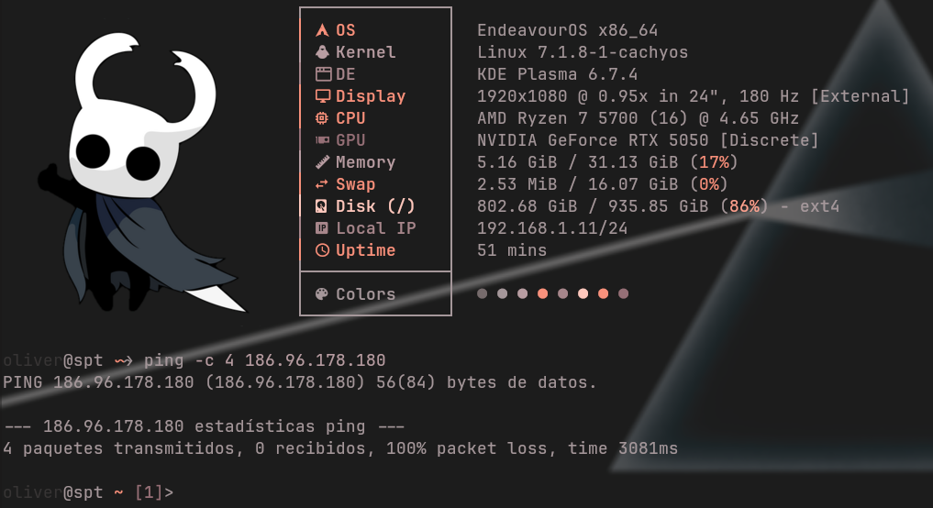

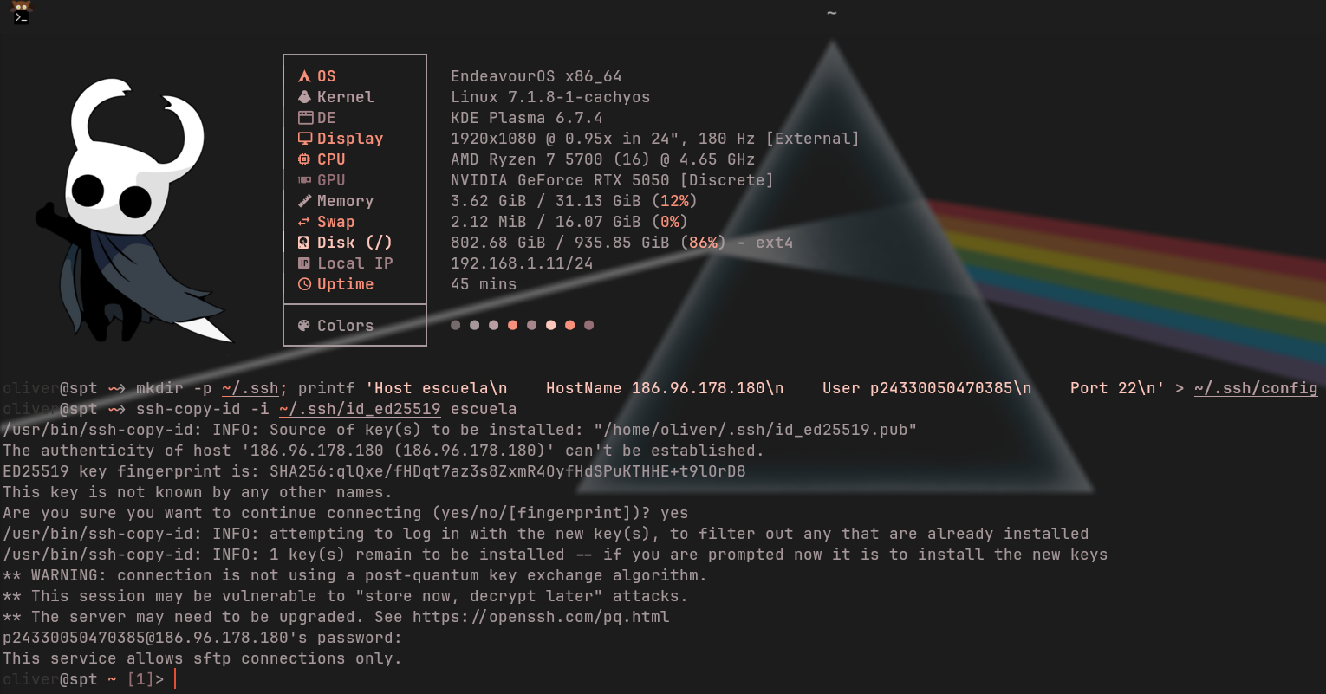
Confinguracion en mi pc personal: equivalente a winscp (supongo)

version windows 10 comprobar respuesta del servidor por teminal
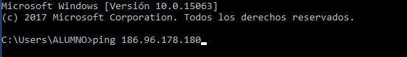
respuesta al comando
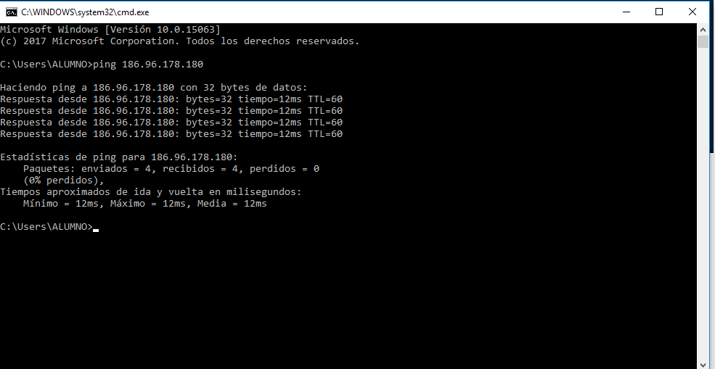
mostrar ip (w10) con ipconfig
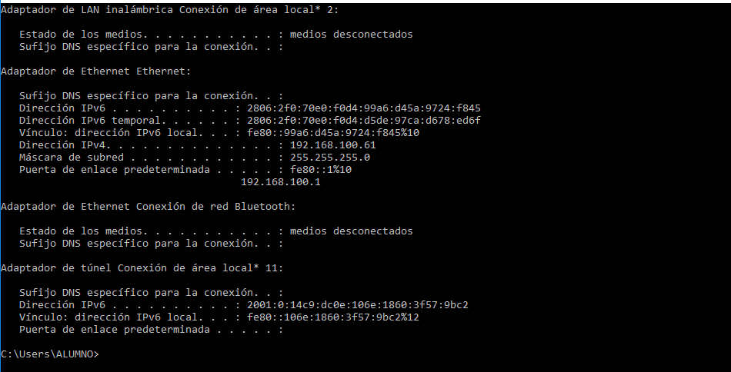

mostrar ip (linux arch) con ip a
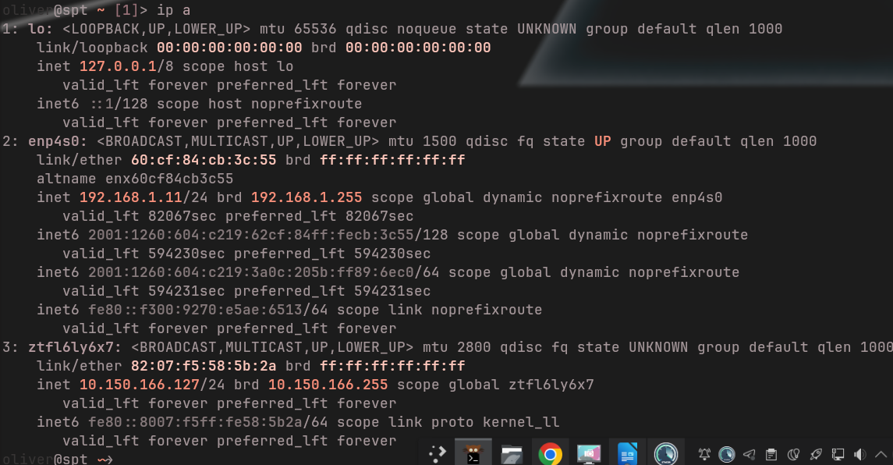

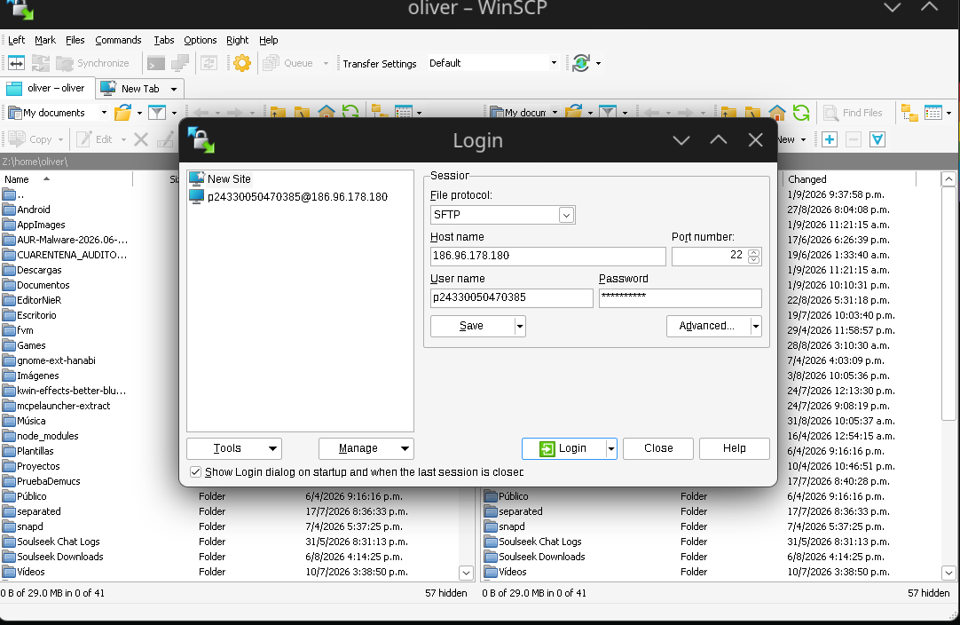

crear index
<?php
echo "<center>";
echo "<h1>OLIVER SANTIAGO PERALTA TRUJILLO</h1>";
echo "<h2>Centro de Bachillerato Tecnologico industrial y de Servicios No. 47</h2>";
echo "<h3>Construye aplicaciones web</h3>";
echo "<h4>24330050470385</h4>";
echo "</center>";
?>
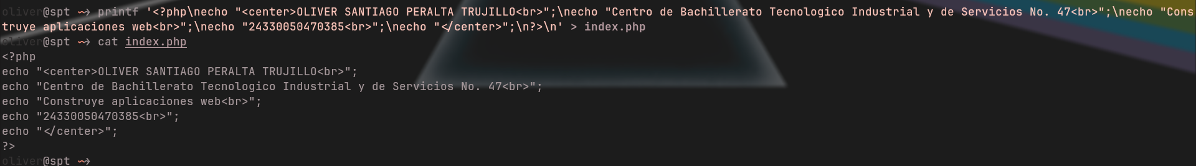
subir index
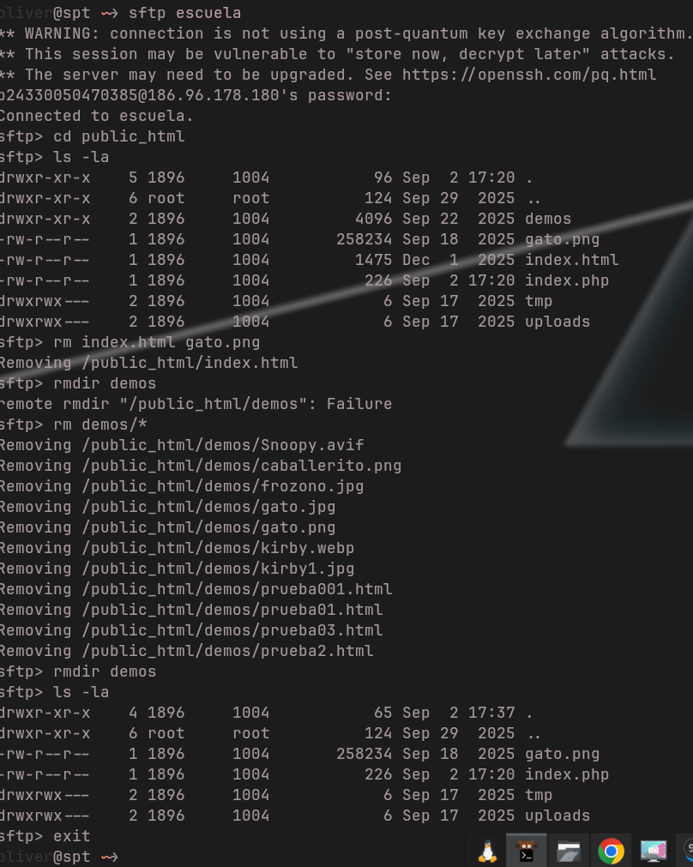

borrar cosas

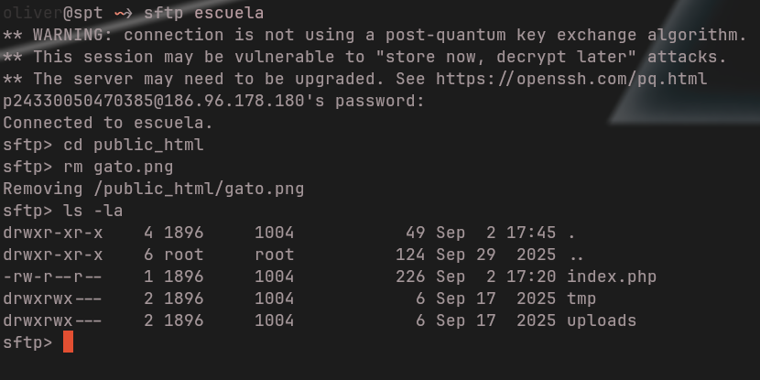
checar pagina
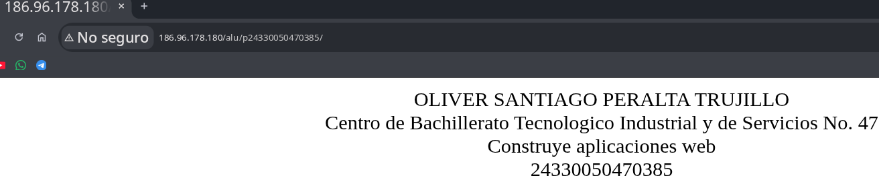
public_html/
├── tmp/
├── uploads/
└── practicas/
└── ejercicio02/
├── accion.php
├── principal.php
└── procesos.php

Accion.php
<?php
$opcion = $_GET["opciones"];
$xtabla = $_GET["tabla"];
$xedad = $_GET["edad"];
$xsexo = $_GET["sexo"];

if ($opcion == "Figuras")
{
echo ("Aqui van las figuras");
}
else if ($opcion == "Tabla")
{
echo ("Aqui va el proceso de la tabla");
echo "Valor de tabla: ".$xtabla."<br>";
}
else if ($opcion == "Edades")
{
echo ("Aqui va el proceso de edad");
echo "Valor de edad: ".$xedad."<br>";
echo "Valor de sexo: ".$xsexo."<br>";
}
else
{
echo ("No paso nada");
}
echo "Valor de tabla: ".$xtabla."<br>";
echo "Valor de edad: ".$xedad."<br>";
echo "Valor de sexo: ".$xsexo."<br>";
?>

principal.php

<!DOCTYPE html>
<html lang="en">
<head>
<meta charset="UTF-8">
<meta name="viewport" content="width=device-width, initial-scale=1.0">
<title>Document</title>
</head>
<body>
<?php
echo "<html>";
echo " <body>";
echo " <form action='accion.php' method='Get' name='ejercicio02'>";
echo " Valor de la tabla: <input type='number' name='tabla' min=1 max=10><br>";
echo " Edad: <input type='number' name='edad' min=1 max=99><br>";
echo " Genero: <input type='text' name='sexo' maxlength='1' size='4'><br>";
echo " <input type='submit' name='opciones' value='Figuras'>";
echo " <input type='submit' name='opciones' value='Tabla'>";
echo " <input type='submit' name='opciones' value='Edades'>";
echo " </form>";
echo " </body>";
echo "</html>";
?>
</body>
</html>

procesos.php
aun nada

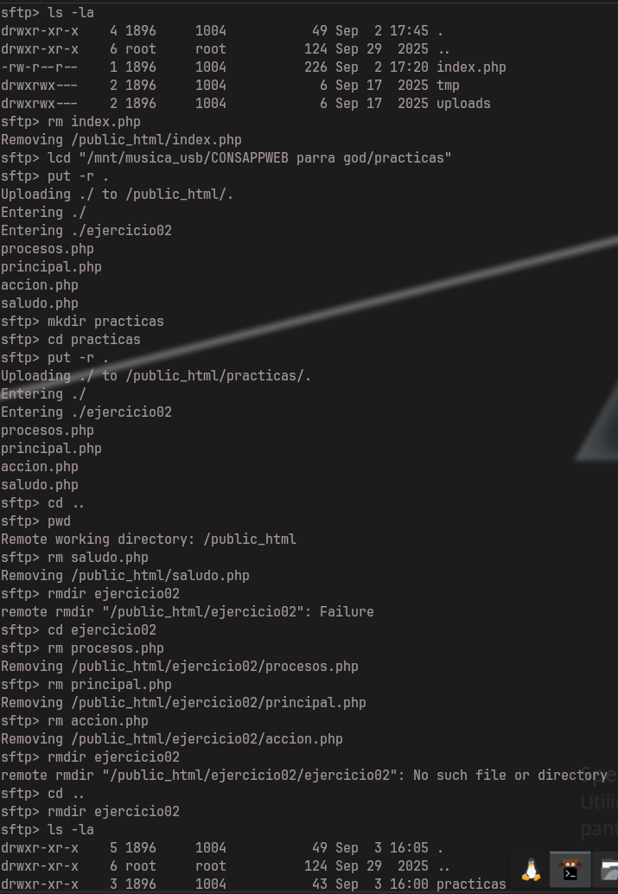
subir archivos, y corregir mi error de duplicados
186.96.178.180/alu/p24330050470385/practicas/ejercicio02/principal.php

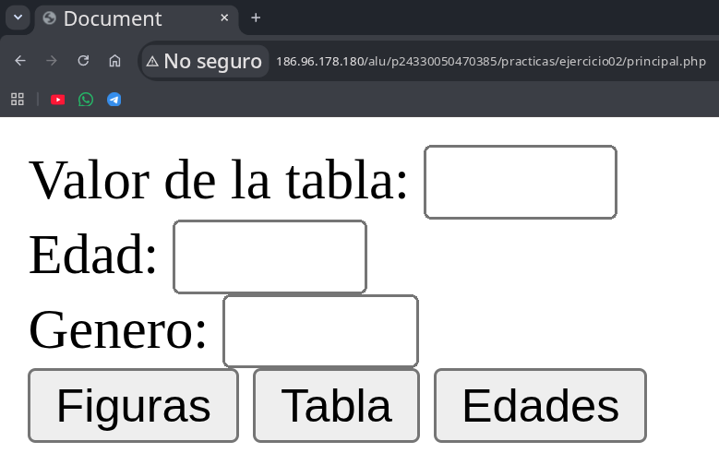

ejercio03

<?php
echo "<center><u><b>Configurando Visual Studio Code</b></u> </center>";
echo "<hr><h2>Tamales de guayaba</h2><br>";
echo "<h5>gimme gimme all your money</h5>";
?>

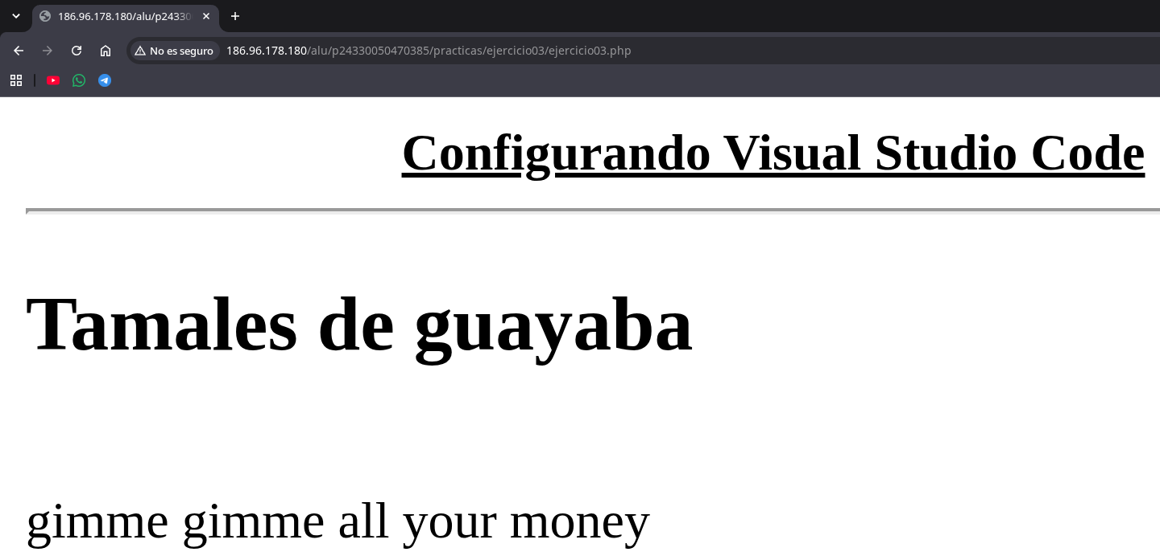

http://186.96.178.180/alu/p24330050470385/practicas/ejercicio03/ejercicio03.php

ejercicio04

<?php
echo "Configurando Visual Studio Code";
?>

index

<?php
$myid = 1094;
echo "<html>";
echo " <head>";
echo " <title>Topitos de HTML</title>";
echo " </head>";
echo "<body>";
echo "<form action='accion.php' name='Datos' method='GET'>";
echo "<input type='hidden' name='idalumno' value=".$myid."><br>";
echo "Fecha de nacimiento:<input type='date' name='fecnac'> <br>";
echo "mes <input type='number' name='mes' min='1' max='12'><br>";
echo "correo:<input type='email' name='correo' placeholder='correo personal'> <br>";
echo "clave:<input type='password' name='clave' required maxlength='5' size='7'> <br>";
echo "IVA:<input type='number' name='iva' value=16 required readonly> <br><br>";
echo "<input type='submit' name='procesos' value='enviar'>";
echo "</body>";
echo "</form>";
echo "</html>";
?>

procesos

<?php

class procesos
{

public function regresames($mes, $modo)
{
$resultado = "";
if ($modo == 1)
{
//corto
switch ($mes)
{
case 1: $resultado = "ENE";
break;
case 2: $resultado = "FEB";
break;
case 3: $resultado = "MAR";
break;
case 4: $resultado = "ABR";
break;
case 5: $resultado = "MAY";
break;
case 6: $resultado = "JUN";
break;
case 7: $resultado = "JUL";
break;
case 8: $resultado = "AGO";
break;
case 9: $resultado = "SEP";
break;
case 10: $resultado = "OCT";
break;
case 11: $resultado = "NOV";
break;
case 12: $resultado = "DIC";
}
}
else {
if ($modo == 2)
{
//largo
switch ($mes)
{
case 1: $resultado = "ENERO";
break;
case 2: $resultado = "FEBRERO";
break;
case 3: $resultado = "MARZO";
break;
case 4: $resultado = "ABRRIL";
break;
case 5: $resultado = "MAYO";
break;
case 6: $resultado = "JUNIO";
break;
case 7: $resultado = "JULIO";
break;
case 8: $resultado = "AGOSTO";
break;
case 9: $resultado = "SEPTIEMBRE";
break;
case 10: $resultado = "OCTUBRE";
break;
case 11: $resultado = "NOVIEMBRE";
break;
case 12: $resultado = "DICIEMBRE";
}
}
}

return $resultado;

}
public function regresafechaok($mifecha, $separador)
{
$lanuevafecha = "";
$eldia = substr($mifecha,8,2);
$elmes = substr($mifecha,5,2);
$elanno = substr($mifecha,0,4);
$lanuevafecha = $eldia.$separador.$elmes.$separador.$elanno;
return $lanuevafecha;
}

}

?>

accion

<?php
include_once("procesos.php");
$calcula = new procesos();
$idalumno = $_GET["idalumno"];
$xfecnac = $_GET["fecnac"];
$xcorreo = $_GET["correo"];
$xclave = $_GET["clave"];
$xiva = $_GET["iva"];
$xmes = $_GET["mes"];
echo "El idalumno es :[".$idalumno."]<br>";
echo "Fecha de nacimiento :[".$xfecnac."]<br>";
echo "Fecha corregida: [".$calcula->regresafechaok($xfecnac,"")."]<br>";
echo "Correo electronico :[".$xcorreo."]<br>";
echo "Clave :[".md5($xclave)."]<br>";
echo "IVA :[".$xiva."]<br>";
echo "Mes: [".$xmes."]<br>";
?>

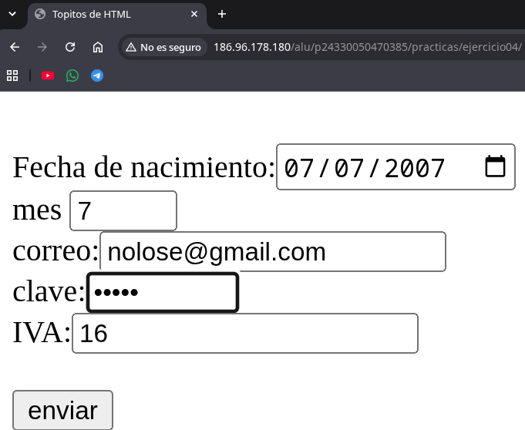
http://186.96.178.180/alu/p24330050470385/practicas/ejercicio04/

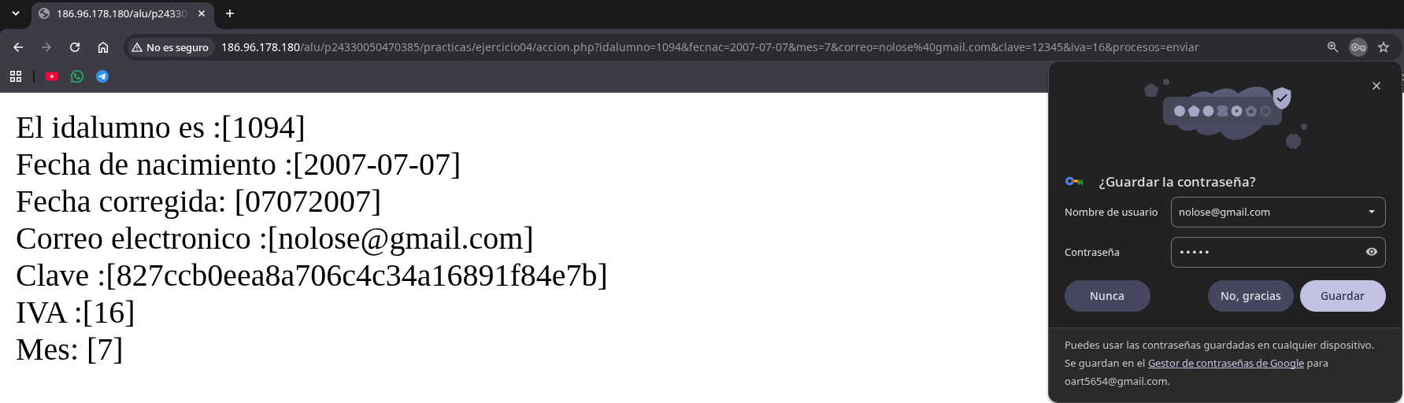
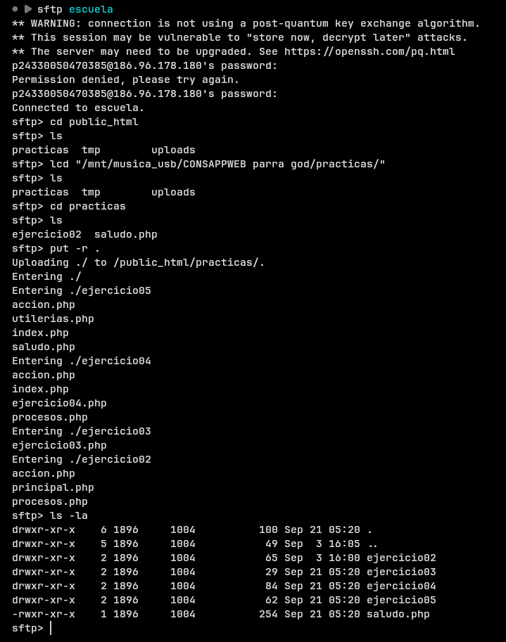
http://186.96.178.180/alu/p24330050470385/practicas/ejercicio05/

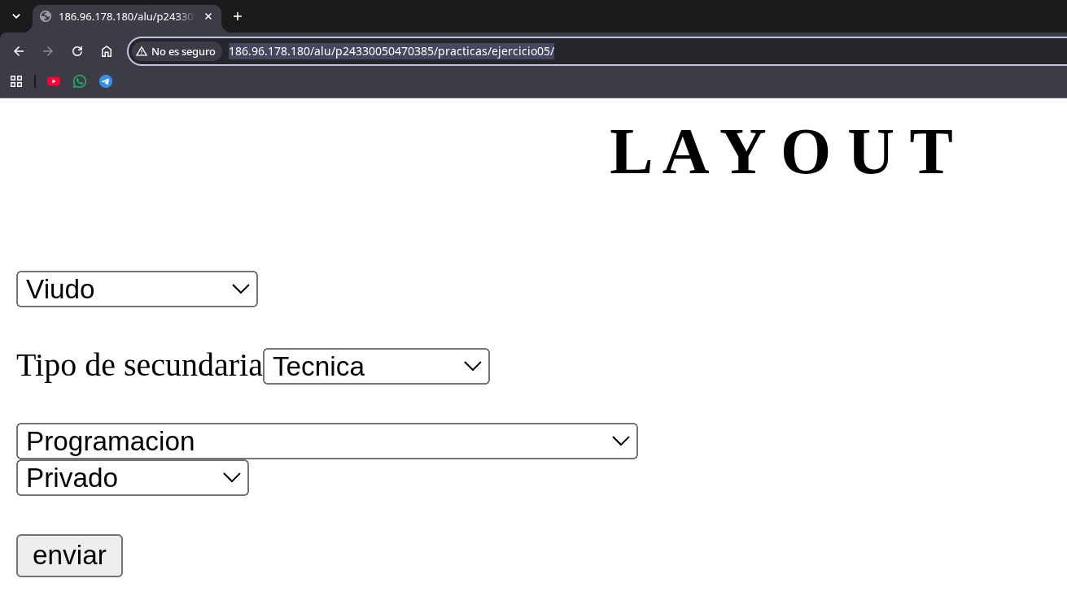
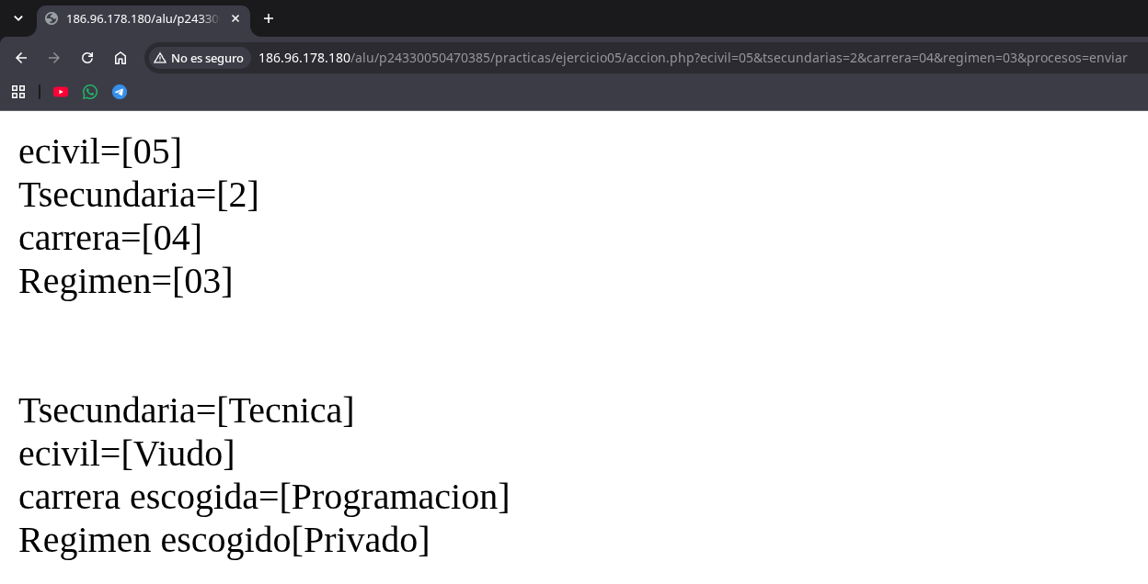

ejercicio05

utilerias

<?php
class utilerias
{
public function paraselect($alias,$seleccion,$opciones,$vopciones)
{
echo "<select name='".$alias."'>";
for ($i=0;$i<count($opciones);$i++)
{
if ($vopciones[$i]==$seleccion)
{
echo "<option value='".$vopciones[$i]."' selected>".$opciones[$i]."</option>";
}
else
{
echo "<option value='".$vopciones[$i]."'>".$opciones[$i]."</option>";
}
}
echo "</select>";
}

public function regresaestado($ecivil)
{
$resultado = "";
switch ($ecivil)
{
case 0: $resultado="Sin especificar";break;
case 1: $resultado="Soltero";break;
case 2: $resultado="Casado";break;
case 3: $resultado="Union libre";break;
case 4: $resultado="Divorciado";break;
case 5: $resultado="Viudo";break;
}
return $resultado;
}

public function regresasecundaria($tsecundarias)
{
$resultado = "";
switch ($tsecundarias)
{
case 0: $resultado="Sin especificar";break;
case 1: $resultado="General";break;
case 2: $resultado="Tecnica";break;
case 3: $resultado="Abierta";break;
case 4: $resultado="Telesecundaria";break;
}
return $resultado;
}

public function regresacarrera($carrera)
{
$resultado = "";
switch ($carrera)
{
case 0: $resultado="Sin especificar";break;
case 1: $resultado="Administracion de Recursos Humanos";break;
case 2: $resultado="Electronica";break;
case 3: $resultado="Mecanica Industrial";break;
case 4: $resultado="Programacion";break;
case 5: $resultado="Soporte y mantenimiento de computo";break;
case 6: $resultado="Mecatronica";break;
}
return $resultado;
}

public function regresaregimen($regimen)
{
$resultado = "";
switch ($regimen)
{
case 0: $resultado="Sin definir";break;
case 1: $resultado="Publico Federal";break;
case 2: $resultado="Publico Estatal";break;
case 3: $resultado="Privado";break;
}
return $resultado;
}

}
?>

index

<?php
include_once("utilerias.php");
$calcula = new utilerias();
$tsecundarias = array("Sin especificar","General","Tecnica","Abierta","Telesecundaria");
$vtsecundarias = array("0","1","2","3","4","5");
echo "<html>";
echo " <body>";
echo " <center><h1>L A Y O U T</h1></center><br>";
echo " <form action='accion.php' method='GET'>";
echo " <select name='ecivil'>";
echo " <option value='00'>Sin especificarlo";
echo " <option value='01'>Soltero";
echo " <option value='02'>Casado";
echo " <option value='03'>Union libre";
echo " <option value='04'>Divorciado";
echo " <option value='05'>Viudo";
echo " </select><br><br>";
echo " Tipo de secundaria";
$calcula->paraselect("tsecundarias",0,$tsecundarias, $vtsecundarias);
echo " <br><br>";
echo " <select name='carrera'>";
echo " <option value='00'>Sin especificarlo";
echo " <option value='01'>Administracion de Recursos Humanos";
echo " <option value='02'>Electronica";
echo " <option value='03'>Mecanica Industrial";
echo " <option value='04'>Programacion";
echo " <option value='05'>Soporte y mantenimiento de equipo de computo";
echo " <option value='06'>Mecatronica";
echo " </select><br>";
echo " <select name='regimen'>";
echo " <option value='00'>Sin definir";
echo " <option value='01'>Publico Federal";
echo " <option value='02'>Publico Estatal";
echo " <option value='03'>Privado";
echo " </select><br>";
echo " <br><input type='submit' name='procesos' value='enviar'>";
echo " </form>";
echo " </body>";
echo " </html>";
?>

accion

<?php
include_once ("utilerias.php");
$calcula = new utilerias();
$xecivil = $_GET["ecivil"];
$xtsecundarias = $_GET["tsecundarias"];
$xcarrera = $_GET["carrera"];
$xregimen =$_GET["regimen"];
echo "ecivil=[".$xecivil."]<br>";
echo "Tsecundaria=[".$xtsecundarias."]<br>";
echo "carrera=[".$xcarrera."]<br>";
echo "Regimen=[".$xregimen."]<br><br><br>";
echo "Tsecundaria=[".$calcula->regresasecundaria($xtsecundarias)."]<br>";
echo "ecivil=[".$calcula->regresaestado($xecivil)."]<br>";
echo "carrera escogida=[".$calcula->regresacarrera($xcarrera)."]<br>";
echo "Regimen escogido[".$calcula->regresaregimen($xregimen)."]<br>";
?>

